温馨提示：
此题库为Word版，请按住Ctrl,滑动鼠标滚轴，调节合适的观
看比例，关闭Word文档返回原板块。
考点16 解斜三角形及应用举例
一、选择题
1.（2012·四川高考文科·Ｔ5）与（2012·四川高考理科·Ｔ4）相同
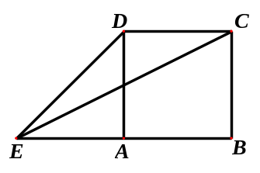
如图，正方形的边长为，延长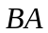至，使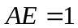，
连接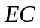，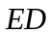，则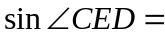（ ）
(A)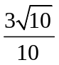 (B)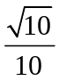 (C)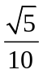 (D)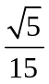
【解题指南】利用勾股定理，正弦定理求解.
【解析】选B.在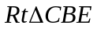中，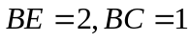,由勾股定理知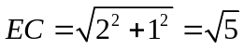；
在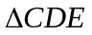中，, 由正弦定理知，
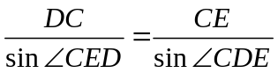,即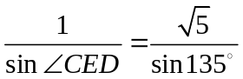，
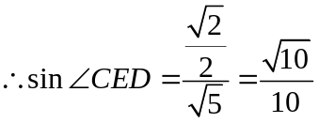.
二、填空题
2.（2012·重庆高考理科·Ｔ13）设的内角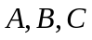的对边分别为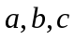,且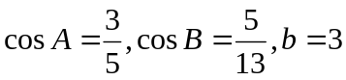,则 .
【解题指南】根据两角和的正弦公式求出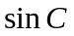的值,再利用正弦定理求出边的值.
【解析】因为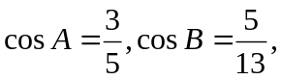所以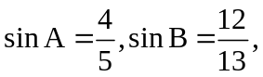
由正弦定理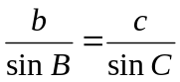,所以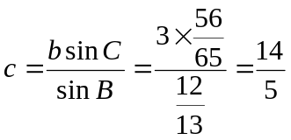.
【答案】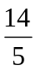
3.（2012·重庆高考文科·Ｔ13）设的内角的对边分别为,且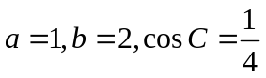,则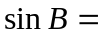 .
【解题指南】根据余弦定理求出的值,再根据正弦定理求出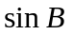的值.
【解析】由余弦定理知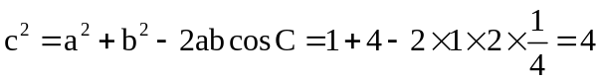,解得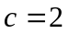,
所以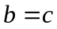,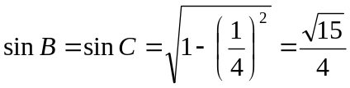.
【答案】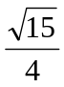
三、解答题
4.（2012·大纲版全国卷高考理科·Ｔ17）△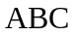的内角，，的对边分别为，，，已知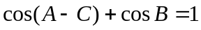，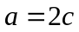，求.
【解题指南】此题考查三角函数及正弦定理的综合应用.求角，关键是求出角的一个三角函数值，由和角公式及正弦定理得出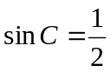，得出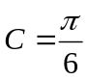.
【解析】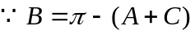，，
,
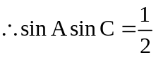.
由正弦定理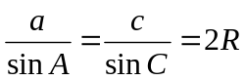，
得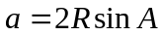，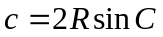，
，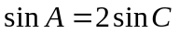，
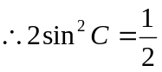，即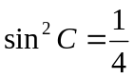，
解得或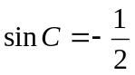（舍去），
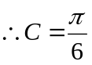.
5.（2012·大纲版全国卷高考文科·Ｔ17）△ABC中，内角A，B，C成等差数列，其对边a，b，c满足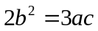，求A.
【解题指南】首先利用内角A，B，C成等差数列求出B，然后根据正弦定理或余弦定理求A.
【解析】方法一：利用正弦定理.
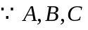成等差数列，所以2B=A+C，又A+B+C=,B= ， A+C=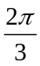.
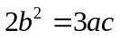，由正弦定理得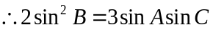，
即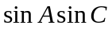=，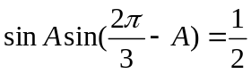.
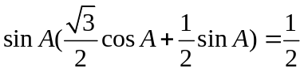，
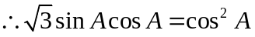.
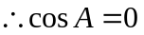或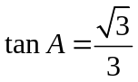.
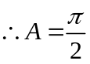或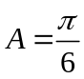.
方法二：利用余弦定理.
成等差数列，所以2B=A+C，又A+B+C=,B=.
由余弦定理，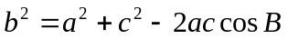,
即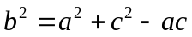.（*）
，
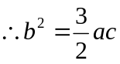.
将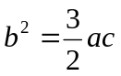代入到（*）中得，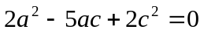，
得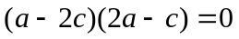，
解得或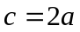.
当时，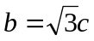，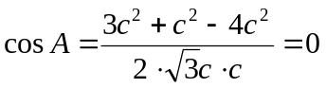，则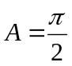;
当时，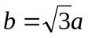，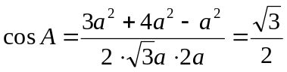，则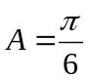.
或.
关闭Word文档返回原板块。

